6+ «Жизнь, преданная природе и творчеству»
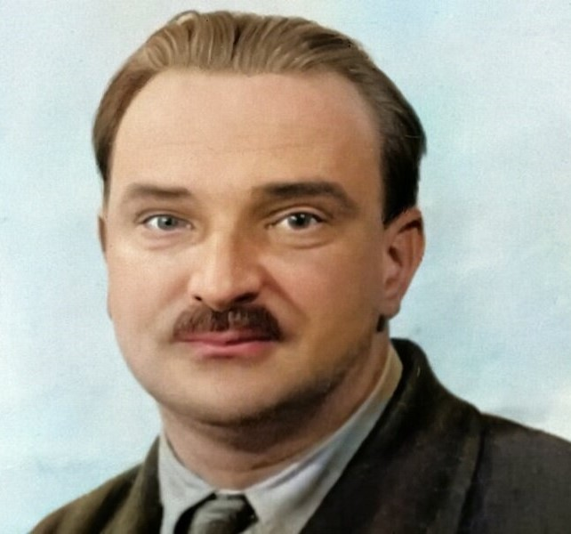
«Не писать – жить не могу», - говорил о себе Виталий Валентинович Бианки, один из самых знаменитых русских писателей-натуралистов. В феврале 2024 года ему исполнилось 130 лет со дня рождения. Человек невероятной судьбы и невероятного таланта рассказчика.

Книги В. Бианки есть в каждой библиотеке нашей страны, его произведения включены в школьную программу обучения. За свою жизнь Бианки написал более трёхсот рассказов, сказок, повестей и статей, которые вошли в 120 его книг, напечатанных общим тиражом в 40 миллионов экземпляров.
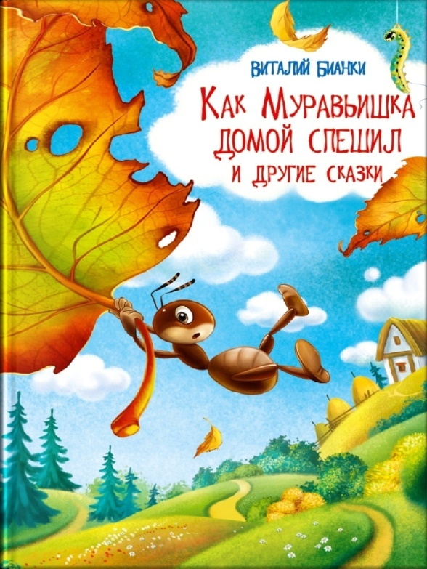
Представляем вниманию читателей новую книгу в нашей библиотеке «Как муравьишка домой спешил». В познавательной сказке говорится о любопытном муравье, который забрался на дерево, и улетел с порывом ветра на березовом листочке далеко от муравейника. Ему надо добраться домой до захода солнца, иначе он не сможет попасть внутрь.
Все бы ничего, но у него травмирована одна ножка. Муравьишку "везут" домой, сменяя друг друга, гусеница-землемер, паук-сенокосец, жужелица, блошачок, кузнечик, водомер, майский жук, гусеница-листовертка. Конечно, всё закончилось хорошо – муравьишка успел попасть домой до захода солнца.
Сказка понравится детям дошкольного и младшего школьного возраста.

